Na prazne crte napiši tko je tko na slici.

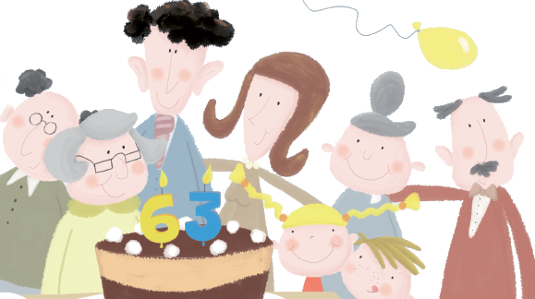

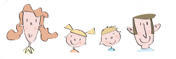
Mama i tata su moji ______________________. Ja sam njima _______________________.
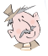
Ja sam baki i djedu _______________________. Oni su moja __________________ obitelj.

Nacrtaj svoju obitelj.

